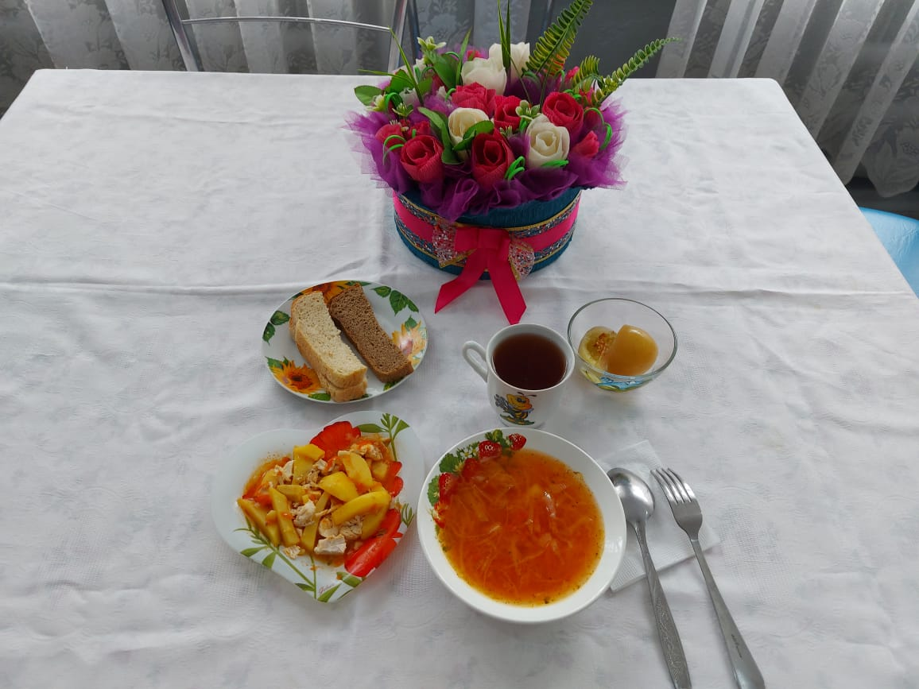
№ | Наименование блюда | Масса порции, гр | Пищевые вещества, гр |  |  | Энергетическая ценность,  ккал
 |  |  | Белки | Жиры | Углеводы
1 | Овощи натуральные соленые | 45 | 0,36 | 0,05 | 0,77 | 5,85
2 | Борщ с капустой и картофелем | 250 | 1,68 | 5,17 | 7,77 | 85,12
3 | Рагу из птицы | 200 | 15,78 | 16,46 | 18,18 | 283,42
4 | Хлеб пшеничный | 55 | 3,63 | 0,49 | 20,90 | 109,45
5 | Хлеб ржано-пшеничный | 20 | 7,70 | 1,40 | 37,70 | 201,00
6 | Компот из смеси сухофруктов | 200 | 0,00 | 0,00 | 19,96 | 75,82
 | Итого за день |  | 29,15 | 23,57 | 105,28 | 760,66

